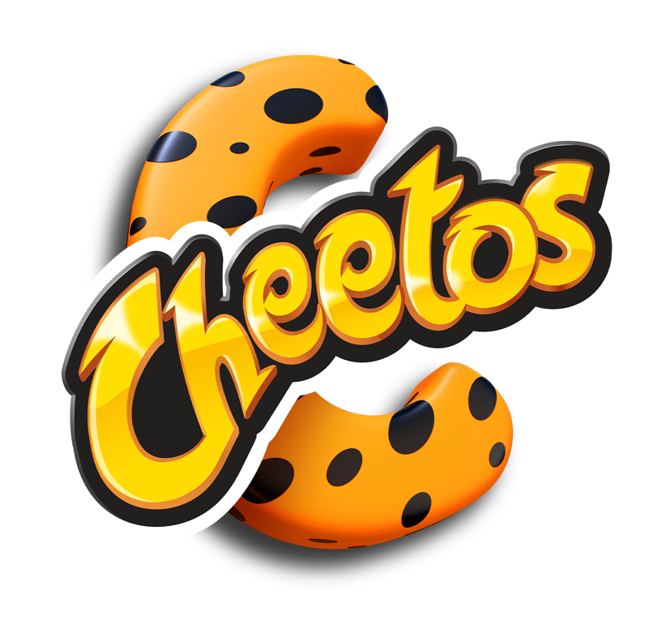

**Sabor y estilo: la fusión de Cheetos**® **que inspira al mundo de la moda**

* *La vanguardia, diversión y audacia de Cheetos® han traspasado el mundo de las botanas y se ha convertido en un referente para la creación de diferentes colaboraciones con la industria de la moda.*
* *El Cheesy-Verse vuelve con merch exclusiva para que las personas sean parte de una moda aesthetic inspirada en Cheetos®.*

**Ciudad de México, 11 de septiembre de 2023**.- Cheetos® no solo está en la mente de los amantes de las botanas y el queso. A lo largo de los años se ha convertido en una fuente inagotable de inspiración para otras industrias, como la moda, donde los diseñadores ven en las exquisitas frituras naranjas una oportunidad de conceptualización textil y de calzado con tres elementos: la estética, audacia y lo chic que representa este producto con sabor a queso.

La conexión entre la inspiración y creatividad permitió que esta marca de botanas esté presente en diferentes prendas, cada una enfatizando la personalidad única de sus productos como Cheetos® *Flamin’ Hot*, *Torciditos, Colmillos, Bolitas y/o Poffs*. De esta forma la marca ha podido enfrascar todos los elementos que simbolizan la moda *aesthetic*: la estética, la naturaleza de la belleza y el arte.

Muchas marcas reconocidas de la industria de la moda han aprovechado el icónico poder del queso, así como la mezcla de otros colores y texturas, para crear increíbles colecciones de playeras, pants y sudaderas con la esencia y diversión que ofrece Cheetos®.

“*Estamos encantados de que Cheetos® se haya convertido en un producto que le guste tanto a nuestro público que quieran hacerlo parte de su día a día a través de su ropa y estilo. Sin duda, la moda es una forma de expresión donde que refleja la personalidad de quien lo usa. Para nosotros ver las manchas y color naranja de Cheetos es sinónimo de diversión y estilo”,* mencionó Paola Hernández, directora de marketing de Cheetos*®.*

**Cheesy Verse y su unión con la moda**

Con la nueva edición del Cheesy-Verse, abierta del primero de septiembre al ocho de octubre y de acceso gratuito con tan solo realizar su registro en <https://cloud.pepsiconews.com/Cheesy-Verse>, se abre la oportunidad de que los amantes de Cheetos® y apasionados por la moda se sumerjan en el **FashionVerse**, donde podrán personalizar su *look* con el simbólico color naranja y manchas icónicas de la marca..

A esta experiencia inmersiva que da la oportunidad de crear contenido muy *cool*, se le suma la venta exclusiva de la nueva colección de ropa y accesorios de Cheetos®, ideal para aquéllos que quieren salir de lo convencional de la moda. A través de una hoddie, playera, gorra o demás merch de edición limitada que solo está disponible en Cheesy Verse, las personas podrán crear su propio estilo con el poder del queso.

Descubre este universo en la nueva experiencia inmersiva de Cheetos®, la cual está ubicada en Orizaba 34, Col. Roma Norte, Alcaldía Cuauhtémoc en la Ciudad de México. No esperes más y eleva tu armario con Cheetos®.

**Sobre PepsiCo Alimentos México**

PepsiCo México es una de las compañías de productos de consumo más grandes del país. Es líder mundial en el sector de alimentos y bebidas, con una cartera de productos que incluye 22 de las marcas más emblemáticas en el mundo. Tenemos más de 110 años en los hogares mexicanos, con productos deliciosos y cada vez más saludables, como Sabritas, Gamesa, Quaker, Pepsi, Gatorade y Sonrics, con presencia en todo el territorio nacional. Junto con nuestro socio embotellador, somos fuente de más de 80 mil empleos directos e influimos de manera significativa en el sector de fabricación, agricultura y servicios profesionales.

Para obtener más información, visite pepsico.com.mx y síganos en Twitter y Facebook: @PepsiCoMex.

**Contacto de prensa:**

Andrea González Zaira Arriaga

PR Executive Sr. PR Assistant.

55 9106 8180 55 5463 7520

[andrea.gonzalez@another.co](mailto:andrea.gonzalez@another.co) zaira.arriaga[@another.co](mailto:yolanda.hernandez@another.co)